**2.6. Система планово-предупредительных ремонтов ПОЛОЖЕНИЯ О ПРОВЕДЕНИИ ПЛАНОВО- ПРЕДУПРЕДИТЕЛЬНЫХ РЕМОНТОВ** Система планово-предупредительных ремонтов (ППР) — это совокупность организационных и технических мероприятий по обслуживанию здания по заранее составленному плану. Основные задачи системы ППР заключаются в предупреждении преждевременного износа всех элементов здания, обеспечении и поддержании надежности их работы, снижении затрат и повышении качества проведения ремонтных работ. Анализ показывает

что при отсутствии четкой организации системы ППР затраты на капитальный ремонт увеличиваются в 3-4 раза. В систему ППР входят планово-предупредительный (комплексный) капитальный ремонт, выборочный капитальный ремонт, обследование конструкций здания, обследование и наладка санитарно-технических систем и инженерного оборудования, осмотры и аварийный текущий ремонт. Планово-предупредительный капитальный ремонт предусматривает восстановление износа всех конструкций и инженерного оборудования, если срок службы или их техническое состояние требуют ремонта. Условием для назначения здания на плановый капитальный ремонт является не наличие неисправностей, а сроки службы этих элементов. В противном случае возможен массовый отказ конструкций и инженерного оборудования. При каждом очередном плановом ремонте состав ремонтируемых конструкций и инженерного оборудования меняется, так как межремонтные сроки у них разные.

Система ППР предусматривает выполнение следующих технических мероприятий:

* определение конструкций и инженерного оборудования, подлежащих ремонту;
* определение вида и характера ремонтных работ;
* определение продолжительности межремонтных циклов и их структуры;
* планирование ремонтных работ;
* организация проведения ремонтных работ; обеспечение проектно-сметной документацией;
* обеспечение ремонтных и эксплуатационных работ необходимыми материалами и запасными частями;
* организация производственной базы для выполнения ремонтных работ; организация службы ППР;
* применение новейших методов ремонта и методов восстановления изношенных элементов здания;
* внедрение правил эксплуатации и техники безопасности;
* организация контроля качества ремонта.

**ОЦЕНКА ТЕХНИЧЕСКОГО СОСТОЯНИЯ КОНСТРУКТИВНЫХ ЭЛЕМЕНТОВ ЗДАНИЯ И ЗДАНИЯ В ЦЕЛОМ**

Цель технического обследования заключается в определении действительного технического состояния здания и его элементов, получении количественной оценки фактических показателей качества конструкций (прочности, сопротивления теплопередаче и др.) с учетом изменений, происходящих во времени, для установления состава и объема работ капитального ремонта или реконструкции на объекте.

В зависимости от целей обследования и периода эксплуатации здания система технического обследования состояния жилых зданий включает следующие виды контроля:

* инструментальный приемочный контроль технического состояния капитально отремонтированных (реконструированных) жилых зданий;
* инструментальный контроль технического состояния жилых зданий в процессе плановых и внеочередных осмотров (профилактический контроль), а также в ходе сплошного технического обследования жилищного фонда;
* техническое обследование жилых зданий для проектирования капитального ремонта и реконструкции;
* техническое обследование (экспертиза) жилых зданий при повреждениях конструкций и авариях процессе эксплуатации. При инструментальном приемочном контроле выборочно проверяется соответствие выполненных строительно-монтажных (ремонтно-строительных) работ проекту, строительным нормам и правилам, стандартам и другим действующим нормативным документам, устанавливается соответствие характеристик температурно-влажностного режима помещений санитарно-гигиеническим требованиям к жилым зданиям для определения готовности жилого дома к заселению и предоставления заказчику технического заключения по результатам инструментального приемочного контроля.

Профилактический контроль выполняется в процессе плановых и внеочередных осмотров и при подготовке Акта технического состояния жилого дома на передачу жилищного фонда. Сплошное техническое обследование жилищного фонда выполняется специалистами жилищно-эксплуатационной организации под техническим и организационным руководством специалистов проектной организации системы жилищно-коммунального хозяйства. Техническое обследование жилых зданий для проектирования капитального ремонта (реконструкции) производится специализированными изыскательскими и проектно-изыскательскими организациями и выполняется, как правило, в один этап. Техническое обследование (экспертиза) жилых зданий при повреждениях конструкций и авариях в процессе эксплуатации производится в порядке, установленном «Положением о порядке расследования причин аварий (обрушений) зданий, сооружений, их частей и конструктивных элементов».

Все виды технического обследования должны выполняться с применением современных приборов и приспособлений, приведенных в табл. 2.14.

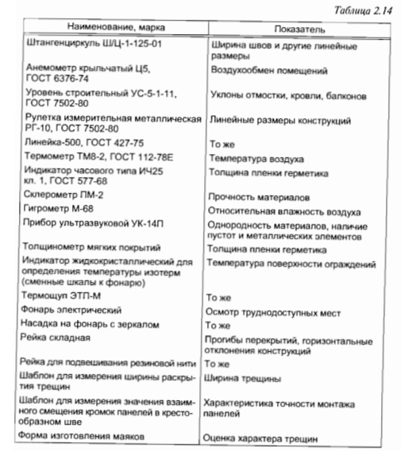

При выполнении работ по техническому обследованию зданий руководствуются ВСН 48-86 (р) «Правила безопасности при проведении технических обследований жилых зданий для проектирования капитального ремонта».

Инструментальный контроль технического состояния конструкций и инженерного оборудования проводится систематически в течение всего срока эксплуатации здания во время плановых и внеочередных осмотров. При осмотрах выявляются неисправности и причины их появления, уточняются объемы работ по текущему ремонту и дается общая оценка технического состояния здания. При общем осмотре обследуются все конструкции здания, инженерное оборудование, отделка и внешнее благоустройство. При внеочередном осмотре обследуются элементы инженерного оборудования или отдельные конструктивные элементы здания. Внеочередные осмотры проводятся при возникновении повреждений или нарушении работы строительных конструкций и инженерного оборудования. При обнаружении во время осмотров повреждений конструкций, которые могут привести к снижению несущей способности и устойчивости, обрушению отдельных конструкций или серьезному нарушению нормальной работы оборудования, жилищно- эксплуатационная организация должна принять меры по обеспечению безопасности людей и приостановлению дальнейшего развития повреждений. Об аварийном состоянии здания или его элементов немедленно сообщается в вышестоящую организацию.